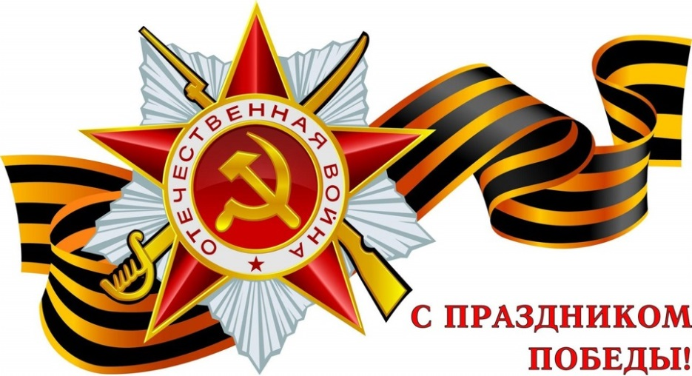

План мероприятий,
посвященные Дню Победы
(образовательные организации Викуловского района)

№ п/п | Мероприятие | Сроки проведения | Ответственные
 | Проект  «Победный МАЙ» | Апрель-Май | МАОУ «Викуловская СОШ №1»
 | Проект литературно-музыкальных композиций «О той весне» | Апрель-Май | МАОУ «Викуловская СОШ №2»
 | Заключительное мероприятие по проекту. Победный вальс. | 5 мая | МАОУ «Викуловская СОШ №2»
 | Проведение субботников, экологических десантов, озеленение территории школы, благоустройство памятников | Апрель-Май | Администрация школы  Классные руководители
 | Акция «Всегда есть место для доброго поступка»  (оказание социально-бытовой помощи пожилым людям) | Апрель-Май | Администрация школы  Классные руководители
 | Книжная выставка  «Мы память сохраним о страшных тех годах» | Апрель-Май | Педагоги-библиотекари
 | Оформление информационных стендов «Дети-герои Великой Отечественной войны», «Лица Победы», «Женщины и война» | Апрель-Май | Администрация школы  Классные руководители
 | Киномарафон «Дорогами Победы» | Апрель-Май | Администрация школы  Классные руководители
 | Посещение выставок Викуловского народного краеведческого музея им. А.В.Давыдова | Апрель-Май | Администрация школы  Классные руководители
 | Выставка рисунков на тему «Салют Победы» | Апрель | Воспитатели,  педагоги организаторы
 | Всероссийская онлайн-акция «Диктант Победы» | 27 апреля | МАОУ «Викуловская СОШ №1»
 | Акции «Сад Памяти», «Окна Победы», «Георгиевская ленточка», «Письма Победы» | 1-10 мая | Классные руководители
 | Интеллектуальная игра «Великая Отечественная война в фактах, лицах и искусстве» | май | Учитель истории
 | Поздравление жителей села  «С Днём Победы» | май | Администрация школы  Классные руководители
 | Конкурс чтецов  «Строки, опаленные войной» | май | Учителя литературы  Классные руководители
 | Смотр строя и песни  «Равнение на Победу!» | май | Учитель физической культуры  Классные руководители
 | Классный час  «Поклонимся великим тем годам» | 6 мая | Классные руководители
 | Акция «Бессмертный полк» | 9 мая | Руководители ОО
 | Митинг «Великая победа – великая страна» | 8-9 мая | Администрация школы  Классные руководители
 | Акция «Вахта Памяти»,  «Свеча памяти» | 8-9 мая | Администрация школы  Классные руководители
 | Спортивный праздник  «Будем в армии служить, будем Родину хранить» | май | Учитель физической культуры, руководители СГДПВС
 | Конкурс презентаций  «Герои победы в моей семье» в рамках исследовательского проекта «Стена Памяти» | апрель-май | Администрация школы  Классные руководители
 | Флешмоб  «Громко о Победе» | май | Администрация школы  Классные руководители
 | «Разговоры о важном»,  Уроки мужества  «Историческая правда» | апрель-май | Администрация школы  Классные руководители

